手动蝶阀说明书

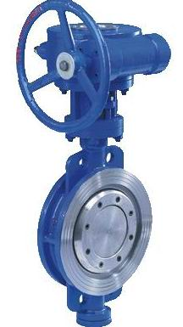

瑞安川仪调节阀有限公司

- 概述：

蝶阀是以蝶板作为关闭件的阀门。蝶阀主要由阀体、阀杆、蝶板和密封圈等零件组成，属90°开关切断阀。它借助手柄或驱动装置在阀杆上端施加一定的转矩传递给蝶板，使蝶板与阀体通道中心线重合或垂直，实现全开或全关动作。蝶阀的主要功能是切断和接通管道中的流体，也可用于调节管路流量。 蝶阀主要特点：结构紧凑合理、操作扭矩较小、启闭迅速灵活、流阻小、流量系数大且维护使用方便。此阀采用三偏心金属密封密封结构，其密封可达到零泄漏具有强制性密封性能效果。 蝶阀的连接形式可为对夹连接也可为双法兰连接。其操作方式可采用手动、电动、气动和液动。
- 型号编制方法：
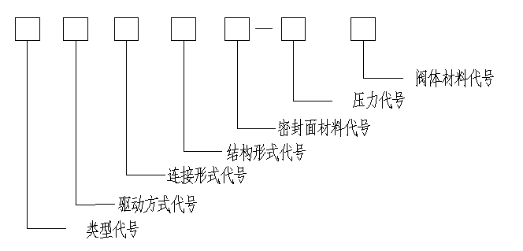

- 主要技术参数：

主要技术参数
公称通径 | DN（mm） | 2"～36" | 2"～36"
公称压力 | PN（Mpa） | 150Lb | 300Lb
试验压力 | 强度试验 | 3.0 | 7.5
试验压力 | 密封试验 | 2.2 | 5.5
适用介质 | 水、蒸汽、油品、海水等
适用温度 | -29℃～425℃

- 主要零件的材质：

主要零件的材质
零件名称 | 材料
阀体 | 球墨铸铁、WCB、304、316、316SS、CF8M
蝶板 | 球墨铸铁、WCB、304、316、316SS、CF8M
阀杆 | 316、2Cr13、1Cr18Ni9Ti
密封圈 | 316、氟塑料
填料 | 柔性石墨、氟塑料

、
、、
- 结构及外形尺寸表：

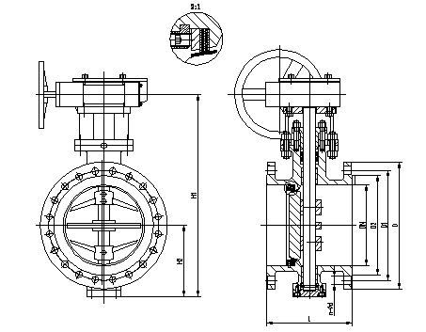

公称通径 |  | 结构长度  （标准值） |  | 外形尺寸  （参考值） |  | 连接尺寸  （标准值） |  |  |  |  | 参考重量  （kg）
 |  | L | L1 | H | H0 | D | D1 | D2 | M | Z-d | 参考重量  （kg）
2" | 50 | 43 | 108 | 110 | 345 | 152 | 120.5 | 92 | M18 | 4-19 | 9
3" | 80 | 49 | 114 | 125 | 380 | 190 | 152.5 | 127 | M18 | 4-19 | 11
4" | 100 | 56 | 127 | 145 | 415 | 229 | 190.5 | 157 | M18 | 8-19 | 13
5" | 125 | 64 | 140 | 165 | 455 | 254 | 216 | 186 | M20 | 8-22 | 16
6" | 150 | 70 | 140 | 175 | 545 | 279 | 241.5 | 216 | M20 | 8-22 | 26
8" | 200 | 71 | 150 | 210 | 645 | 343 | 298.5 | 270 | M20 | 8-22 | 34
10" | 250 | 76 | 160 | 250 | 695 | 406 | 362 | 324 | M24 | 12-25 | 51
12" | 300 | 86 | 178 | 285 | 830 | 483 | 432 | 381 | M24 | 12-25 | 72
14" | 350 | 92 | 190 | 320 | 900 | 533 | 476 | 413 | M27 | 12-29 | 106
16" | 400 | 102 | 216 | 355 | 980 | 597 | 540 | 470 | M27 | 16-29 | 133
18" | 450 | 114 | 222 | 380 | 1030 | 635 | 578 | 533 | M30 | 16-32 | 176
20" | 500 | 127 | 229 | 415 | 1110 | 699 | 635 | 584 | M30 | 20-32 | 190
24" | 600 | 154 | 267 | 475 | 1305 | 813 | 749.5 | 692 | M33 | 20-35 | 394
30" | 750 | 165 | 292 | 580 | 1525 | 985 | 914 | 857 | M33 | 28-35 | 476
32" | 800 | 190 | 318 | 630 | 1585 | 1060 | 978 | 914 | M39 | 28-41 | 618
36" | 900 | 203 | 330 | 680 | 1765 | 1168 | 1085 | 1022 | M39 | 32-41 | 762
六、蝶阀安装与维护注意事项：
- 在安装时，碟板要停在关闭的位置上。
- 开启位置应按碟板的旋转角度来确定。
- 带有旁通阀的蝶阀，开启前应先打开旁通阀。
- 重量大的蝶阀，应设置牢固的基础。

